# 新北区小学音乐教学区域研讨活动暨常州市“十四五”备案课题开放活动在常州市龙城小学举行

[常州市龙城小学宣](javascript:void(0);) 2022-03-11 18:09



为了进一步提升区域内青年教师教学水平，增强课题研究意识，助力青年教师专业成长， 2022年3月9日， 新北区小学音乐教学区域研讨活动在常州市龙城小学举行。常州市十四五备案课题《指向学生音乐读写能力培养的顺序性音乐教学实践研究》课题组全体成员与区域内青年教师齐聚，开展了课题第二次研究活动，新北区教师发展中心周文雅教研员莅临指导。  
IMG_257  
  
  
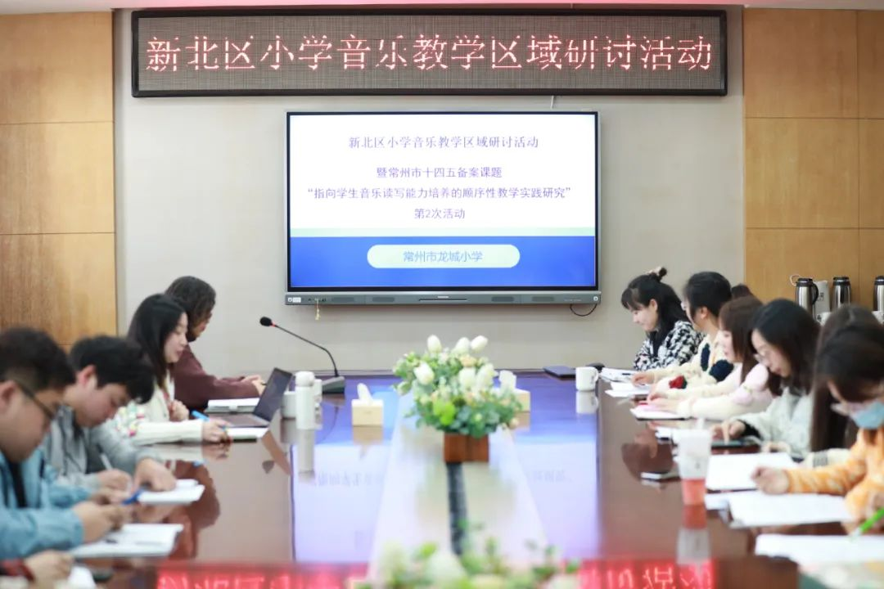

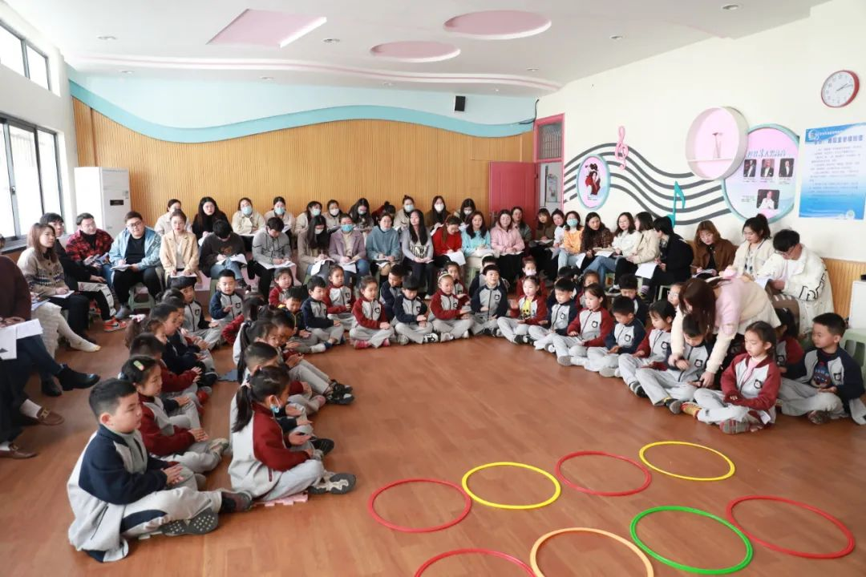

IMG_260

**课例观摩1：巧用熟歌 构建能力**

首先由曹静娜老师执教一节知识建构课，曹老师教学娓娓道来，她精心考察教材，将一年级上册中含有关键能力点的歌曲有序组织。在复习多首熟歌中不断温习了拍和节奏的不同概念，最终孩子们能够用不同的方式稳定击拍，并能准确地拍读出ta和titi以及ta—a三种不同节奏型。

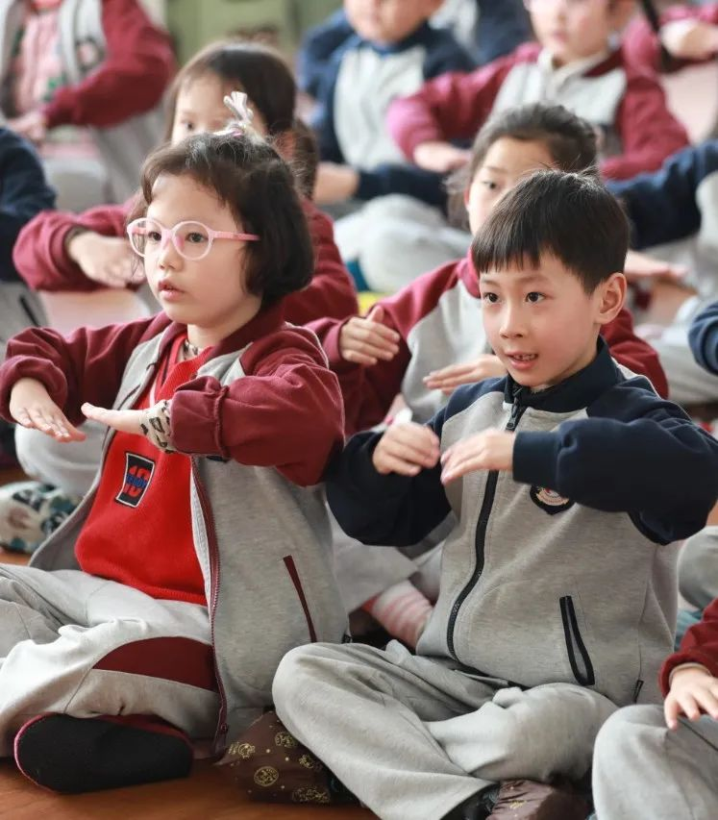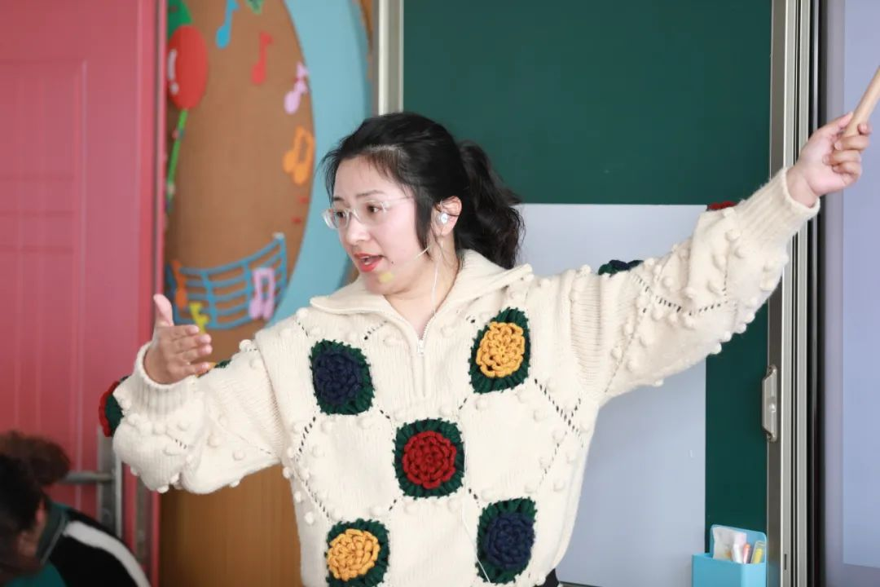  
IMG_263

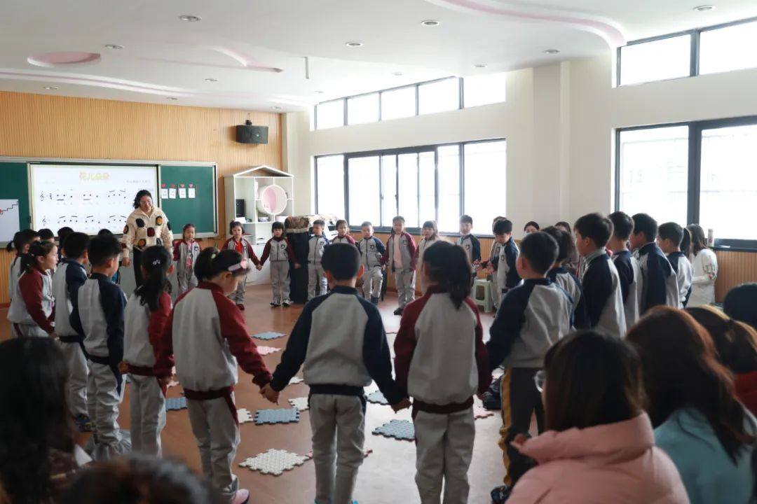

**课堂观摩2：巧用游戏 学习新知**

吴浣春老师执教的《彝家娃娃真幸福》是一节以歌曲新知学习为主的课。吴老师用生动有趣的跳圈圈游戏帮助孩子们在歌曲音乐中恒体验拍；在懂得一个拍子一个圈后，吴老师唱旋律并引导学生聆听，用沙包的形式把节奏装进拍子里，初步建立能够从旋律中分离出节奏的能力。

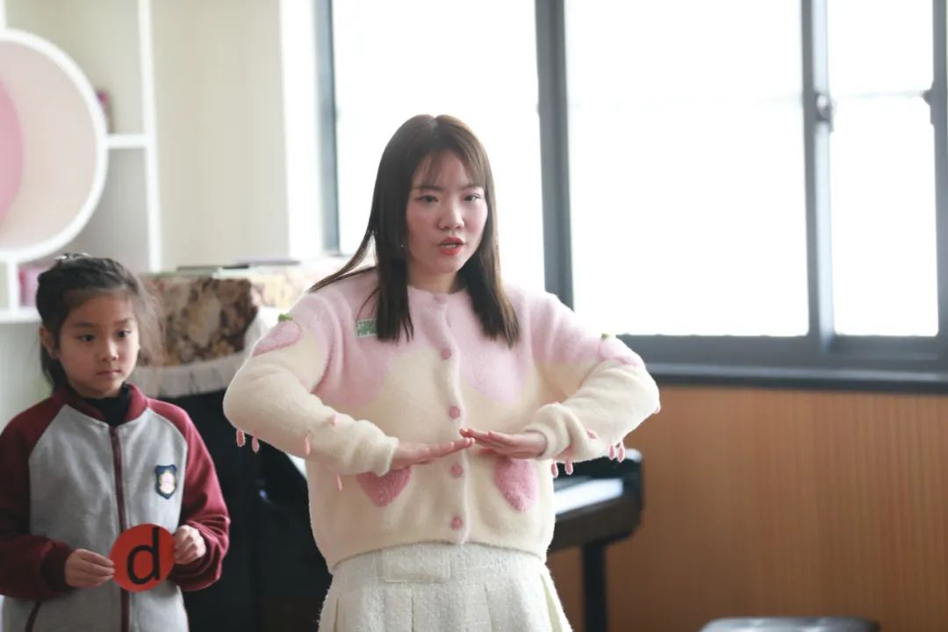

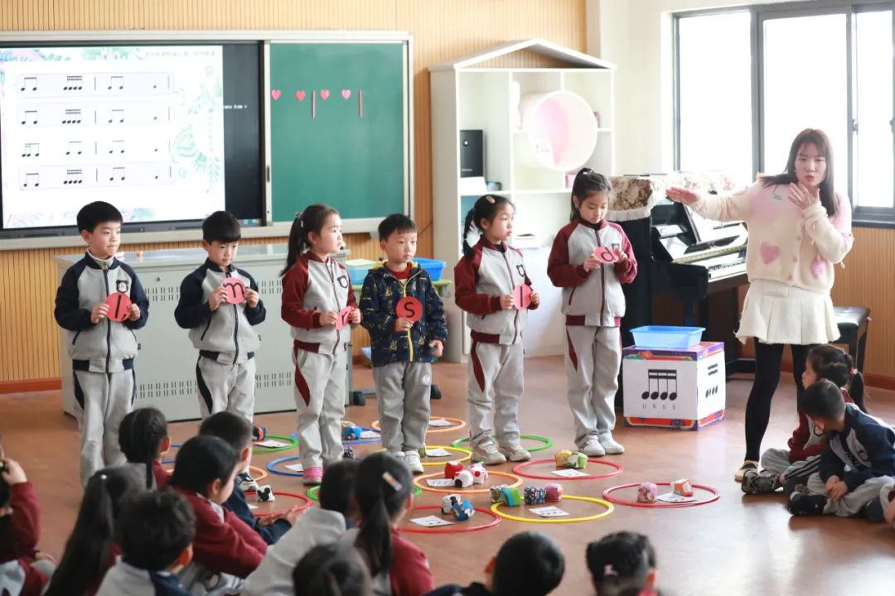

**聚焦课题 携手共研讨**此次课后研讨聚焦课题，由新北区骨干教师周敏老师主持。龙城小学音乐教研组长陈瑶老师以讲座形式汇报了音乐读写能力的概念意义和顺序性音乐教学的基本原则，音乐教学理念要从仅仅教一首首割裂开的歌曲向建构螺旋式上升的音乐能力转变。 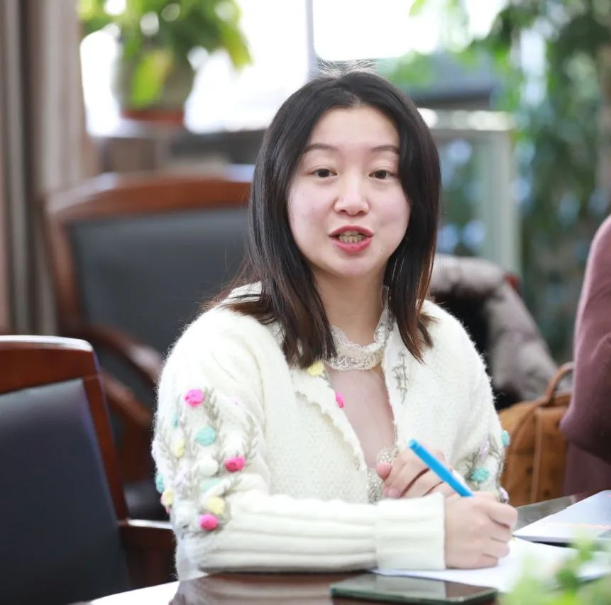  
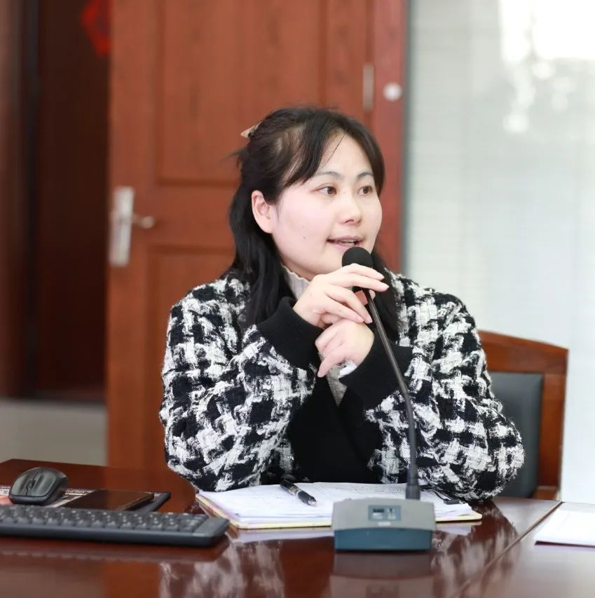

接下来，两位执教老师分别对自己课堂目标达成程度进行反思后，区域内青年教师们也充分交流了自己的观课心得和建议。

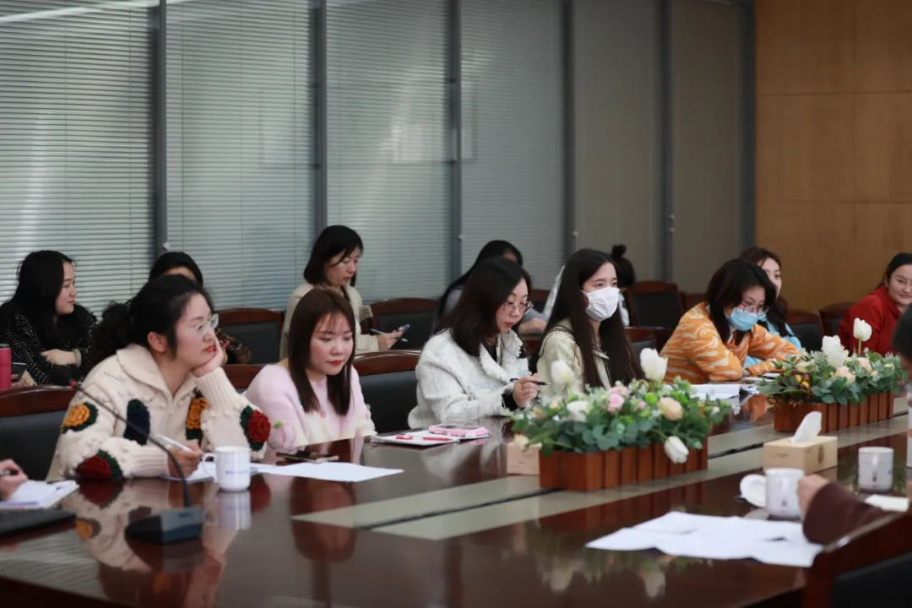

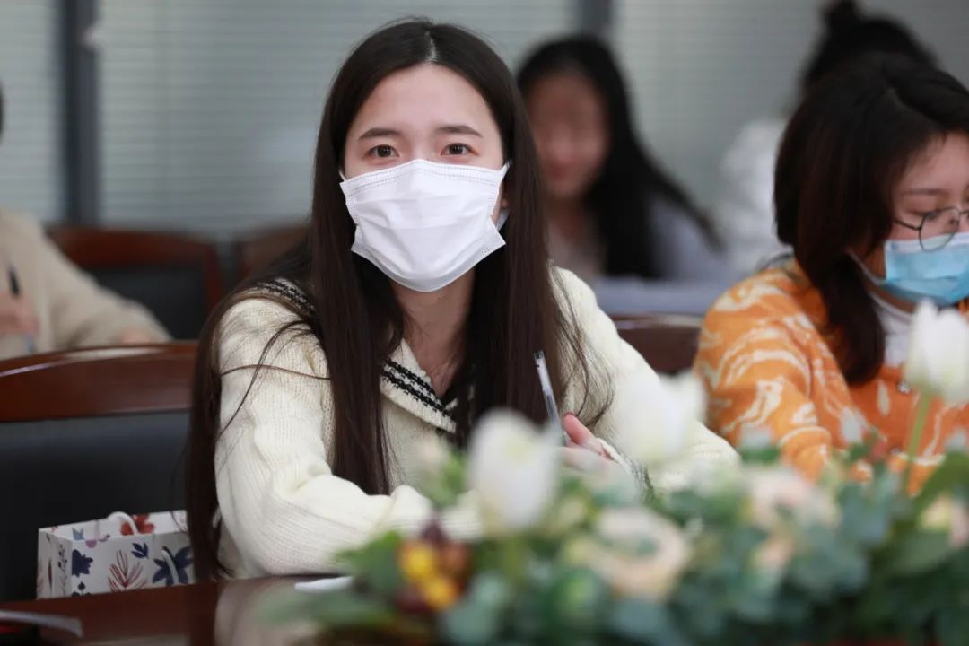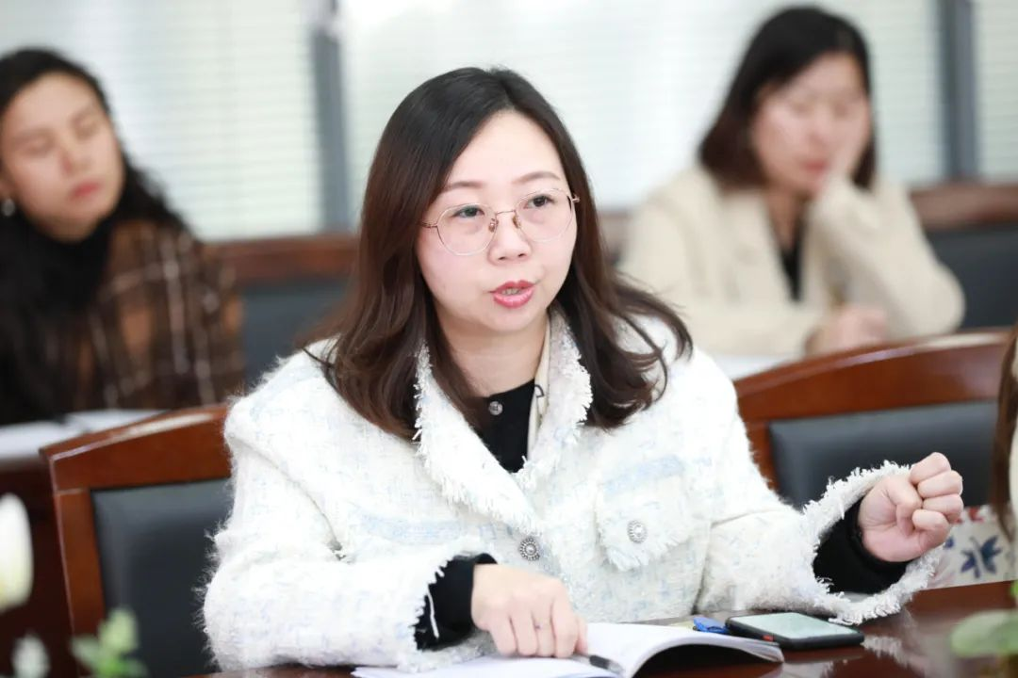

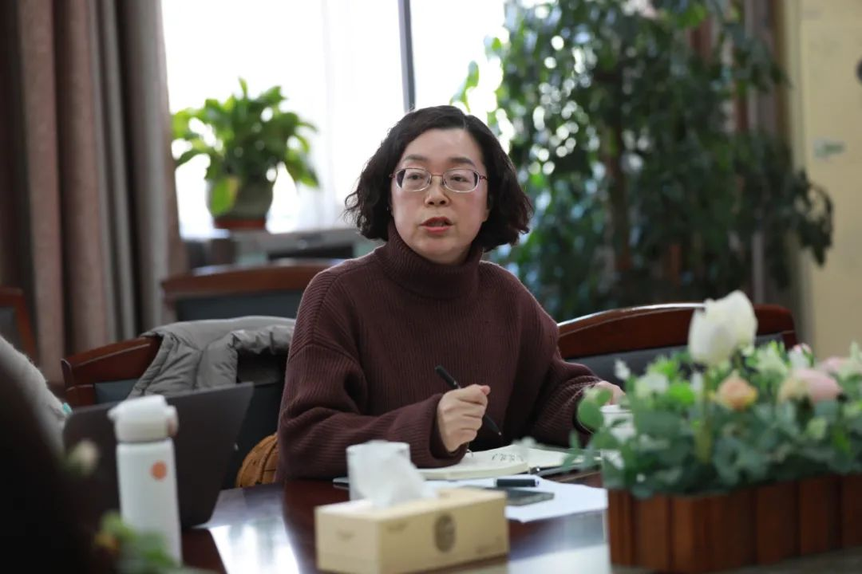

最后，新北区教师发展中心周文雅教研员首先对本次课题的研究价值给予了充分肯定，鼓励青年教师大胆尝试探索课堂教学创新的同时，也为课题后期的课堂实践推进工作给予高位引领。并希望以课题后期的高质量研究促进区域青年教师的共同进步。

IMG_274**课题研究是助力青年教师成长最有力的途径**

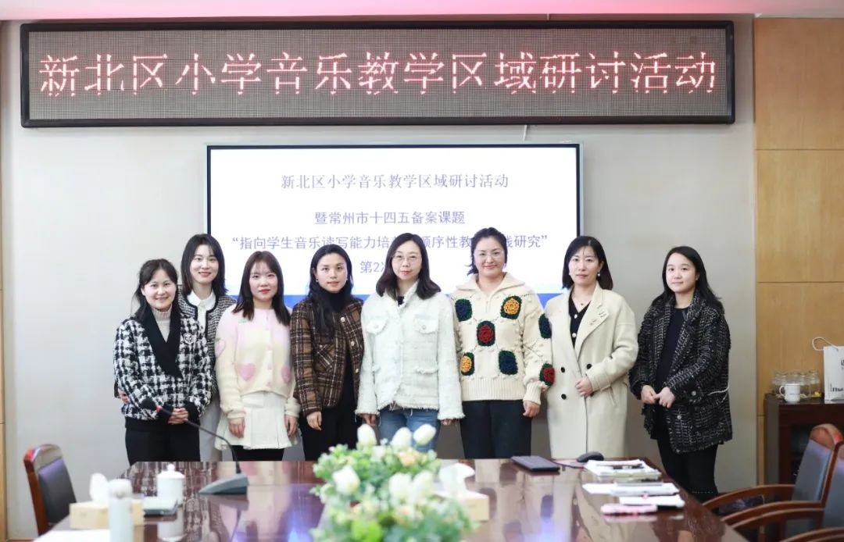

**相信此次活动将将激发青年教师们更大研究热情，不断打造高质量音乐教学，努力让音乐属于每一个孩子。**

-END-撰稿 | 陈    瑶摄影 | 徐凌珂审核 | 苏文艳